ВНЕОЧЕРЕДНОЕ CAHATOPHO-КУPOPTHOE ЛЕЧЕНИЕ
в санаториях системы Министерства труда и социальной защиты неработающим гражданам из числа ветеранов труда н инвалидов I и II группы, перенесших пневмонию, ассоциированную с инфекцией COVID-19, через месяц после
их выздоровления

Для санаторно-курортного лечения и оздоровления пожилых граждан и инвалидов в системе Министерства труда и социальной защиты функционируют четыре санатория на 864 мест:
- «ГУ «Республиканский санаторий «Березина» для ветеранов войны, труда и инвалидов»
- ГУ «Республиканский санаторий «Белая Вежа» для ветеранов войны, труда и инвалидов»
- ГУ «Республиканский санаторий «Ясельда» для ветеранов войны, труда и инвалидов»
- ГУ «Республиканский санаторий «Вяжути» для инвалидов с нарушениями опорно-двигательного аппарата»
Здравницы расположены в благоприятных природно- климатических условиях. Имеется безбарьерная среда. Для скорейшего восстановления предусмотрены лечебные физиотерапевтические процедуры, дыхательная гимнастика, организовано пятиразовое
Основанием предоставления неработающим ветеранам труда и инвалидам I и II группы внеочередного санаторно-курортного лечения является наличие медицинской справки о состоянии здоровья, подтверждающей нуждаемость в санаторно-курортном лечении, с указанием сведений о перенесенной пневмонии, ассоциированной с инфекцией COVID-19, копии трудовой книжки, пенсионного удостоверения или удостоверения инвалида.
Неработающим инвалидам I и II группы путевки представляются бесплатно, ветеранам труда — по льготной стоимости (как правило, 15-20% от стоимости путевки в зависимости от дохода и сезона).
За получением путевки необходимо обращаться к ведущему специалисту представительства Гродненского областного управления Республиканского центра по оздоровлению и санаторно-курортному лечению населения Мостовского района по адресу: г. Мосты, пл. Ленина, 3, каб. 318, тел. 6-45-03.

«ГУ «Республиканский санаторий «Березина» для ветеранов войны, труда и инвалидов»
(Минская область, г. Борисов, ул. Лопатина, д. 207) на 324 места для оздоровления граждан, с болезнями системы кровообращения. Функционирует санаторий с 1981 года.
Санаторий расположен в живописном уголке вдоль реки Березина в 2 км от г. Борисова и 65 км от г. Минска, что обеспечивает хорошую транспортную доступность.
Условия проживания в благоустроенных корпусах с одно- и двухместными номерами.
Медицинское обслуживание включает кабинеты: иглорефлексотерапии, функциональной диагностики, физиотерапевтический, лабораторный, спелеотерапии, ингаляторий и т.д.
Всего в санатории отпускается 116 видов процедур.

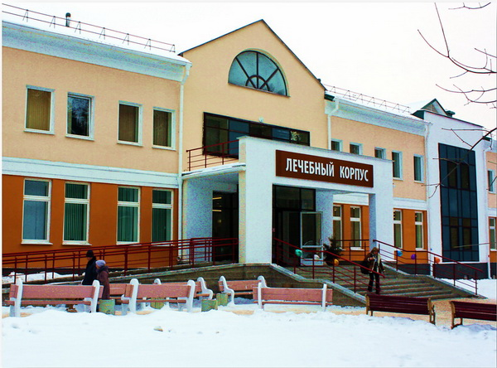
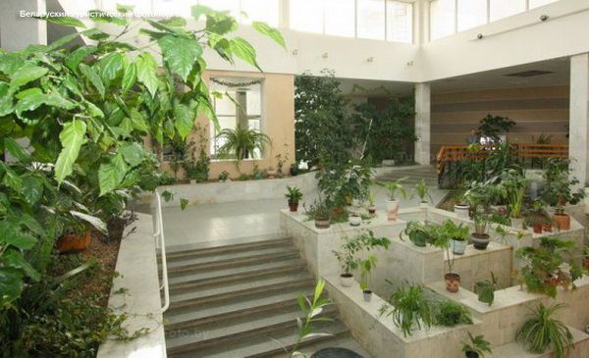

ГУ «Республиканский санаторий «Белая Вежа» для ветеранов войны, труда и инвалидов»
(Брестская область, Каменецкий район, п. Приозерский) на 250 мест для оздоровления граждан, с болезнями костно-мышечной системы и соединительной ткани, системы кровообращения, органов дыхания. Функционирует с 1999 года.
Расположен санаторий в живописном лесном массиве, фактически на территории Беловежской пущи.
В санатории имеется современная лечебно-диагностическая база, которая представлена кабинетами электролечения, теплолечения, фитотерапии, спелеолечения и другими. Имеется спортивный зал, контрастные ванны, сауна, плавательный бассейн с миниаквапарком и гидроподъемником для инвалидов-колясочников, джакузи, подводный гидромассаж».

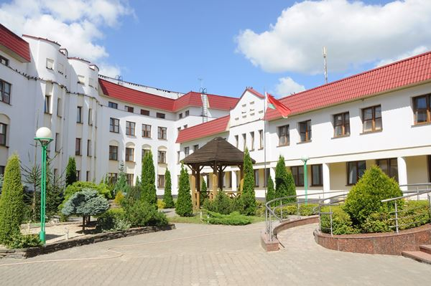
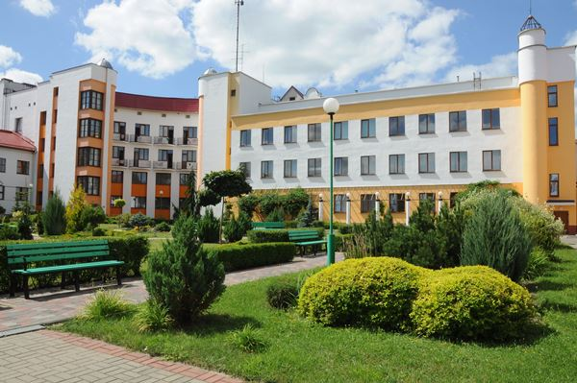 | 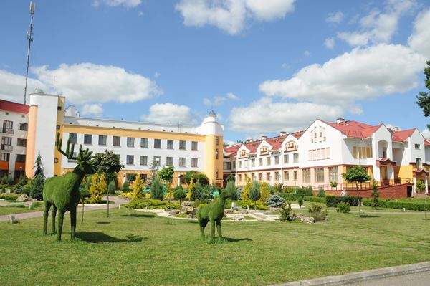

ГУ «Республиканский санаторий «Ясельда» для ветеранов войны, труда и инвалидов»
(Брестская область, Пинский район, д. Почапово, ул. Санаторная, д. 55а) на 150 мест для оздоровления граждан, с болезнями органов пищеварения, костно-мышечной системы и соединительной ткани. Функционирует с 1994 года.

Санаторий расположен в живописном уголке в 10 км от Пинска около д. Почапово.
В санатории имеется современная лечебно-диагностическая база, которая представлена кабинетами электролечения, теплолечения, фитотерапии и другими. Имеется спортивный зал, контрастные ванны, сауна, плавательный бассейн с миниаквапарком, джакузи.
К услугам оздоравливающихся представлен широкий перечень диагностических, физиотерапевтических процедур. В водолечебнице санатория отпускаются различные ванны, души, душ-массаж, подводный массаж. Грязелечебница предназначена для отпуска общих и местных грязевых процедур с применением сапропелевых грязей озера «Дикое».

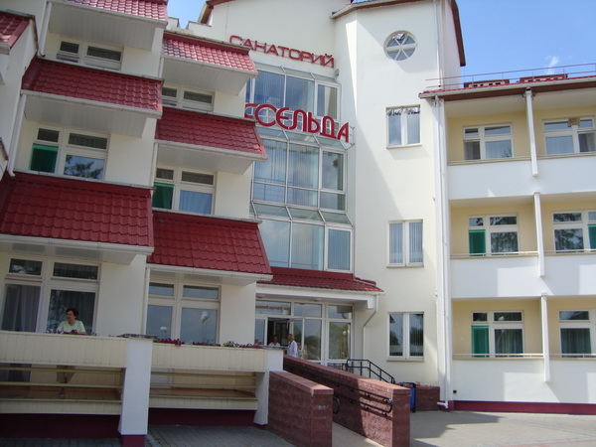
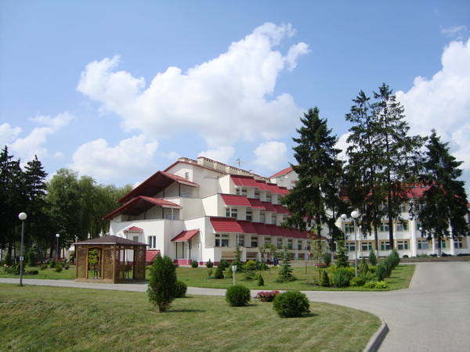

ГУ «Республиканский санаторий «Вяжути» для инвалидов с нарушениями опорно-двигательного аппарата»
(Минская область, Молодечненский район, п/о Пруды) на 140 мест для оздоровления граждан, с болезнями системы кровообращения, костно-мышечной системы и соединительной ткани. Функционирует с 2000 года.
Санаторий расположен в 25 км западнее г. Молодечно на живописном берегу реки Вилия и естественного водоема в сосновом бору в экологически чистой зоне.
В санатории функционируют следующие медицинские кабинеты: водолечебница, озокерито-парафинолечение, электролечение, ингаляторий, массажный кабинет и т.д.
В настоящее время ведется строительство лечебного корпуса, в котором предусматривается создание всех необходимых условий для организации санаторно-курортного лечения инвалидов с нарушениями опорно-двигательного аппарата.

